DEL 3 AL 10 DE SEPTIEMBRE, EN PASTO SE LLEVARÁ A CABO LA SEMANA POR LA PAZ
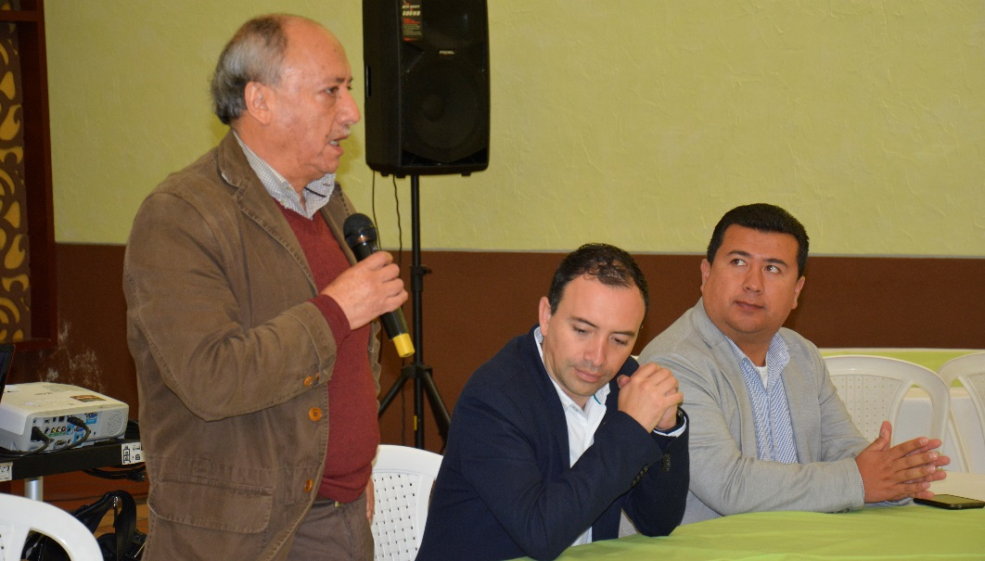
En rueda de prensa, lanzada la Semana por la Paz que se llevará a cabo del 3 al 10 de septiembre y que para este año tiene como lema ‘Muchos pasos por la paz y la reconciliación’. La capital de Nariño se une a la celebración, liderando diferentes actividades de reflexión en torno a la paz, el perdón y la reconciliación.
La Semana por la Paz, que a nivel nacional cumple 30 años y en Pasto 22; para esta versión se desarrolla en un contexto de postconflicto y la visita del papa Francisco; disponiendo de una programación donde se articulan organizaciones, sociedad civil e institucionalidad; así lo dio a conocer, Ingrith Cadena Obando, representante de la Red Nacional de Iniciativas Ciudadanas por la Paz y Contra la Guerra, Red de Paz de Nariño. “Vamos a promover un mensaje de no más violencia, no más actos violentos desde los ámbitos cotidianos hasta el conflicto armado”, subrayó.
La Alcaldía de Pasto, se ha vinculado con diferentes actividades que apuntan a respaldar desde la capital de Nariño el proceso de paz. Al respecto, Mario Miguel Fajardo, Coordinador del Comité Municipal de Paz y Derechos Humanos, dijo que la Paz es y será la mejor oportunidad para que todos los colombianos se unan en torno a una nueva institucionalidad, nuevas formas sociales y a un nuevo ejercicio de la política.
Entre las actividades que realizará la Alcaldía de Pasto dentro de la programación de la Semana por la Paz, se encuentra la ‘Siembratón de árboles: siembra un millón de árboles para la vida’ que se cumplirá el viernes 8 de agosto en la Institución Educativa Municipal Artemio Mendoza Carvajal en las sedes central, Santa Matilde, Club de Leones y Carlos Pizarro; previo a unos talleres de sensibilización sobre la siembra de árboles y el cuidado del ambiente en relación con la paz.
Así mismo, el sábado 9 de septiembre en el Corregimiento de Santa Bárbara de 9:00 de la mañana a 2:00 de la tarde se realizará la minga por los derechos humanos y la paz; en el marco del Día Nacional de los Derechos Humanos.
Información: Coordinador Comité Municipal de Derechos Humanos – Mario Miguel Fajardo. Celular: 3155918733
Somos constructores de paz

SECRETARÍA DE DESARROLLO ECONÓMICO, INVITA A RUEDA DE PRENSA PARA PRESENTAR DETALLES DEL PROGRAMA DE SUSTITUCIÓN DE VEHÍCULOS DE TRACCIÓN ANIMAL
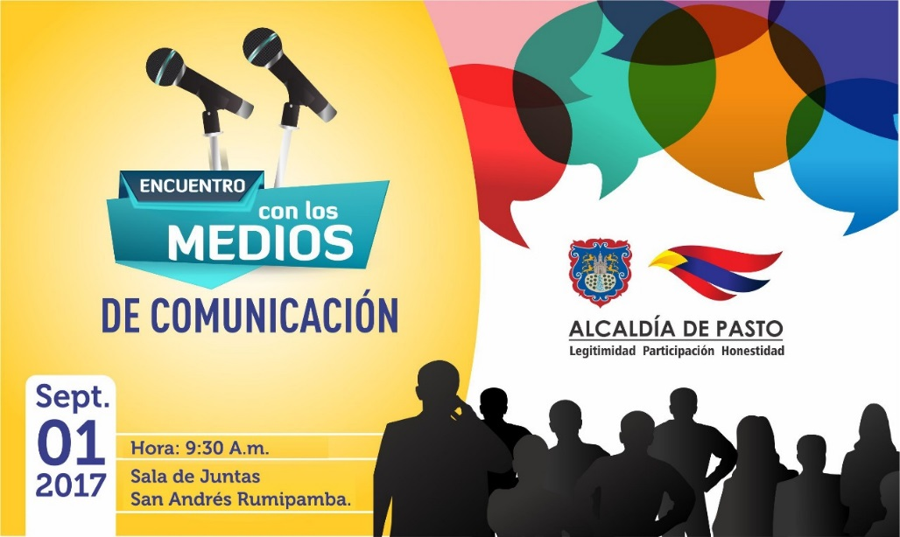
La Alcaldía de Pasto a través de la Secretaría de Desarrollo Económico y Competitividad, invita a los medios de comunicación, a la rueda de prensa que se llevará a cabo este viernes 1 de septiembre a las 9:30 de la mañana en la sala de juntas de la sede San Andrés Rumipamba.
En el encuentro con los medios, se presentará un informe sobre el proyecto de sustitución de vehículos de tracción animal, así mismo se dará a conocer los decretos 0331 por medio del cual se implementa el programa y se adoptan otras disposiciones y el 0332, a través del que se acoge la base de datos de beneficiarios de la iniciativa. Finalmente, se informará de la feria de vehículos de carga a realizarse en la Capital de Nariño, en el marco del proyecto.
Información: Secretario de Desarrollo Económico, Nelson Leiton Portilla. Celular: 3104056170
Somos constructores de paz

CON LLENO TOTAL, INICIÓ EL PRIMER CONGRESO INTERNACIONAL DE LACTANCIA MATERNA REALIZADO EN PASTO
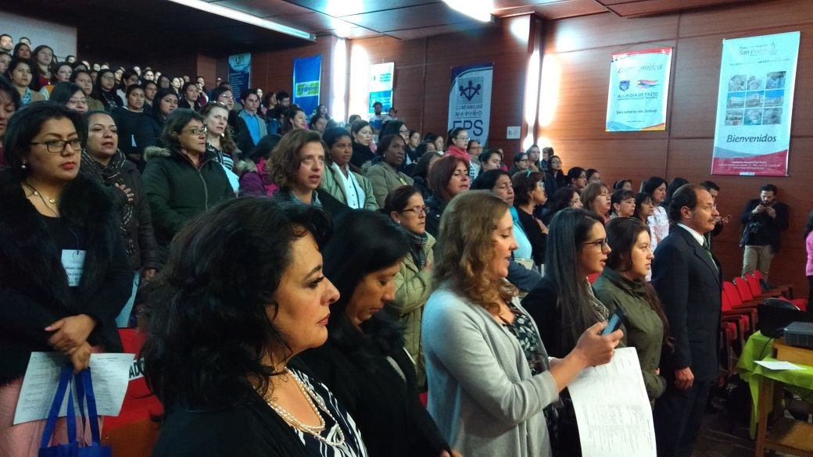
Con una gran asistencia, se dio inició el Primer Congreso internacional de lactancia materna, organizado gracias a la articulación entre la Gobernación de Nariño, Alcaldía de Pasto, Secretaría de Salud, Hospital Infantil los Ángeles, Hospital Universitario San Pedro, Instituto Departamental de Salud de Nariño y La Liga internacional de leche materna.
Después de más de 15 años de trabajar en la promoción, protección y apoyo a la lactancia materna, el departamento de Nariño y su capital Pasto, logró materializar un evento de talla internacional, dirigido todos los profesionales de la salud, madres FAMI y a todos los sectores que tienen que ver con el fortalecimiento y la promoción de la lactancia materna y se puede afirmar con orgullo, que Pasto ha aumentado esta práctica y tiene un indicador de 93% de lactancia exclusiva, de acuerdo con la Organización Mundial de la Salud.
Este primer congreso internacional, pretende fortalecer a través de capacitaciones, actualidad y evidencia científica, que la mejor práctica alimentaria, es, sin duda alguna, la lactancia materna. La idea es crear u optimizar la conciencia en el personal de salud, quienes son los que tienen esa cercanía con la familia y que es a ellos a quienes escuchan en estos primeros momentos, y son los llamados a impactar sobre los determinantes de la salud.
De acuerdo con el lema propuesto para este año: “Apoyar la lactancia materna, juntos en alianzas, sin conflicto de intereses”, podemos reafirmar que sin el apoyo de entidades como el Programa mundial de alimentos, organismos internacionales como IBFAN, FAO, Acción contra el hambre y otras entidades, se logró invitar a ponentes expertos de Chile, México, Argentina, Ecuador, del interior de Colombia y del departamento de Nariño, que obligan a seguir trabajando en pro de una lactancia materna, hasta que el niño y la madre asi lo deseen.
Mañana 1 de septiembre continuará la exposición de más temas de interés, que en el ambiente de “Casa Taminango”, permitirá reafirmar que la lactancia materna, es la opción natural y es un factor protector para nuestros habitantes del futuro.
Información: Secretaria de Salud Diana Paola Rosero. Celular: 3116145813 dianispao2@msn.com
Somos constructores de paz

A TRAVÉS DE RESOLUCIÓN SE ESTABLECIÓ LAS ZONAS DE INFLUENCIA DE LAS COMISARÍAS DE FAMILIA EN PASTO
Alcaldía de Pasto emitió resolución por medio de la cual se determina la nueva distribución de las zonas de influencia correspondientes a las comisarías de familia
La Subsecretaría de Justicia y Seguridad se permite informar a la comunidad urbana y rural que a partir del jueves 17 de agosto de 2017 y en conformidad a lo estipulado en la resolución 269 de la misma fecha, se modifican las zonas de influencia de la la tres Comisarías de Familia que existen en el municipio, las cuales a partir de esta fecha atenderán así:
La Comisaría Primera de Familia atenderá las comunas 1,2,6 y 7 y los corregimientos de Catambuco, Jongovito, Gualmatán, Obonuco, Mapachico, Genoy, Morasurco y La Caldera; La Comisaría Segunda de Familia atenderá las comunas 3,4y 5 y los corregimientos de San Fernando, La Laguna, Cabrera, El Encano, Santa Bárbara, El Socorro, Mocondino y Jamondino; La Comisaría Tercera de Familia atenderá a las comunas 8,9,10,11 y 12 y el corregimiento de Buesaquillo.
Estás comisarías son entidades de carácter administrativo e interdisciplinario que forman parte del Sistema Nacional de Bienestar Familiar, cuya misión es prevenir, garantizar, restablecer y reparar los derechos de los miembros de la familia vulnerados por situaciones de violencia intrafamiliar y demás establecidas en la ley.
La presente resolución puede ser descargada en el siguiente link:
http://www.pasto.gov.co/index.php/resoluciones/resoluciones-2017?download=10520:res_269_17_ago_2017_despacho_alcalde
Información: Subsecretario de Justicia y Seguridad, Gerardo Esteban Dávila. Celular: 3016502887

Somos constructores de paz

INFORMACIÓN IMPORTANTE PARA BENEFICIARIOS DEL PROGRAMA JÓVENES EN ACCIÓN
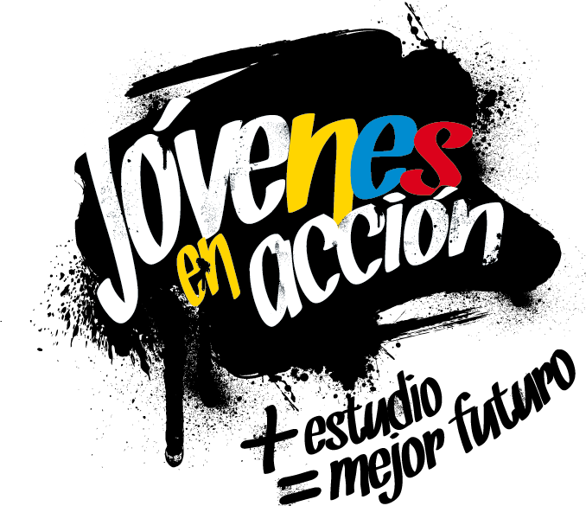
La Alcaldía de Pasto a través de la Secretaría de Bienestar Social, se permite informar a todos los beneficiarios del programa Jóvenes en Acción del municipio, que a partir del 29 de agosto y hasta el 17 de Septiembre del 2017, se estará entregando los incentivos correspondientes a:
- SENA: periodo abril y mayo 2017.
- Universidad de Nariño: 2do semestre 2016-B, lo correspondiente a excelencia, para los jóvenes a quienes no les fue entregado su incentivo.
Los pagos se realizan en los siguientes puntos y canales:
Principal Pasto | Calle 17 N° 25-40
Parque Bolívar | Calle 21 N° 12-45
Pasto Norte | Calle 20 N° 34-24
Parque Nariño | Calle 18 N° 24-11
Unicentro Pasto | Calle 11 N° 34-78
Único Pasto | Calle 22 N° 6-61
Y en los diferentes cajeros automáticos del banco Davivienda en todo el territorio Colombiano.

En los diferentes puntos asignados por el banco Davivienda se atenderá de lunes a viernes en horario de oficina, recuerde llevar su documento de identidad y se tener en cuenta el pico y cédula:
29 Agosto | 1
30 Agosto | 2
31 agosto | 3
1 Septiembre | 4
4 Septiembre | 5
5 septiembre | 6
6 septiembre | 7
7 septiembre | 8
8 septiembre | 9
11 septiembre | 0

Información: Secretario de Bienestar Social, Arley Darío Bastidas Bilbao. Celular: 3188342107
Somos constructores de paz

OFICINA DE GÉNERO SENSIBILIZA A FUTUROS AUXILIARES BACHILLERES, EN TEMÁTICAS RELACIONADAS CON DIVERSIDAD SEXUAL
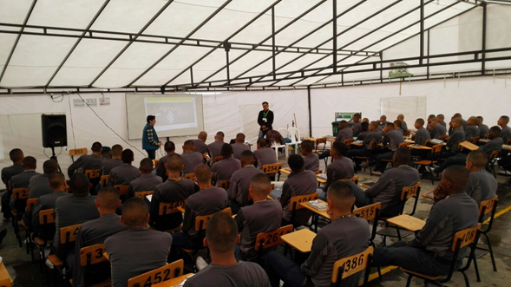
La Oficina de Género de la Alcaldía de Pasto en articulación con el Comité Departamental de Derechos Humanos, llevó a cabo una jornada de sensibilización a personal de la Policía próximo a ingresar a la institución como Auxiliares Bachilleres, para prestar su servicio militar.
Durante la capacitación se enfatizó en los derechos de la población LGBTI, para que la Policía no realice acciones que atenten contra su dignidad, asegurando así, que a futuro se erradiquen discriminaciones de las cuales ha sido víctima esta población.
La estrategia se realizará en diferentes entidades, para fomentar el uso de un lenguaje incluyente y no discriminatorio contra la población LGBTI. La jornada se realizó en el Comando de la Policía y contó con la presencia de 80 jóvenes que aplicaron para el proceso de formación.
Información: Jefa Oficina de Género, Karol Eliana Castro Botero. Celular: 3132943022
Somos constructores de paz

CAMPAÑA ´PASTUSO BUENA PAPA´ FUE LLEVADA A LAS INSTITUCIONES EDUCATIVAS DEL CORREGIMIENTO DE MORASURCO Y EL LICEO DE LA UNIVERSIDAD DE NARIÑO
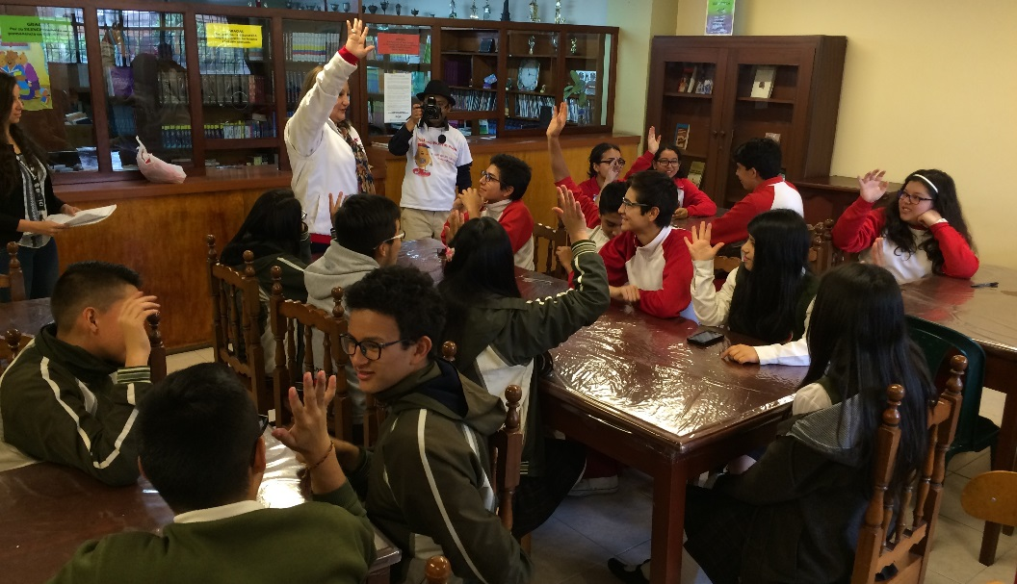
La Alcaldía de Pasto a través de la Subsecretaría de Cultura Ciudadana continúa difundiendo la campaña ´Pastuso Buena Papa´, en esta ocasión fue presentada a los estudiantes, profesores y personal administrativo de las Instituciones educativas del corregimiento de Morasurco y el Liceo de La Universidad de Nariño, llevando mensajes de cultura ciudadana.
Junto a esta actividad también se avanza en la conformación de la Red de Cultura Ciudadana, que es integrada por niños y niñas de los grados tercero, cuarto y quinto 5 de primaria, y de los grados octavo, noveno y décimo de bachillerato, quienes serán los encargados de motivar a sus familias, vecinos y compañeros de estudio para que sean ciudadanos ejemplares.
Respecto a la campaña “Pastuso Buena Papa” Isabela Jaramillo, estudiante de décimo grado de bachillerato del Liceo de la Universidad de Nariño expresó, “es muy importante sentirse identificado con Pasto y nuestra región, ya que tenemos muchas cosas buenas como por ejemplo el Carnaval de Negros y Blancos Patrimonio Inmaterial de La Humanidad y por eso me gusta esta campaña por que debemos sentirnos orgullosos de lo que somos”
Por otra parte Liliana Montufar Andrade, Subsecretaria de Cultura Ciudadana de Pasto quien liderara este proceso indicó, que “lo que hará la alcaldía de Pasto es convertirlos en Gestores de Paz y de Cultura Ciudadana, asumiendo una corresponsabilidad un gran compromiso de ellos primero con su institución educativa, luego con sus familias y por ende todos los ciudadanos de Pasto” aseguró Montufar Andrade.
Como parte de esta campaña, se promueve la toma de fotografías de los jóvenes y adolescentes con una serie de marcos que cuales invitan al respeto de todas las personas, poniéndose en el lugar y convirtiéndose así por un instante en personas de otra raza, cultura, o etnia. Esta estrategia sirve también para promover el respeto por la diversidad sexual, entre otros. La actividad es complementada con la escritura de mensajes sobre el sentimiento de orgullo que sienten las personas por habitar y ser oriundos de la capital de Nariño.
Información: Subsecretaria de cultura ciudadana, Liliana Montufar, celular: 3118532551
Somos constructores de paz

ESTE SÁBADO, PRIMER ENCUENTRO DE ESCUELAS DE PATINAJE 2017
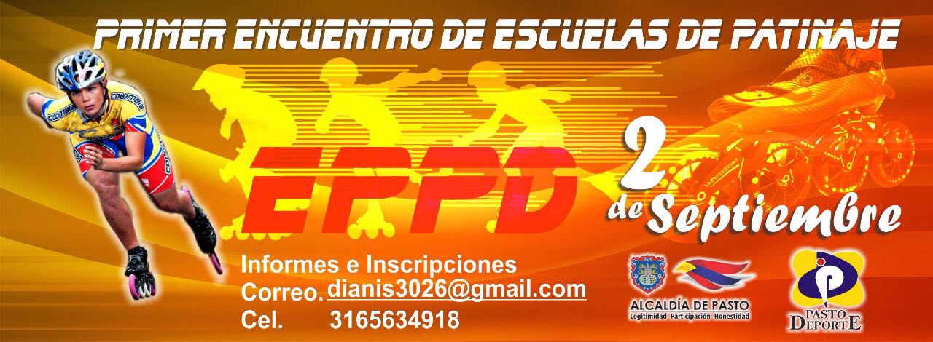
La Administración Municipal y el Instituto Pasto Deporte a través de su programa de Escuelas Deportivas, han programado para el próximo sábado 2 de septiembre a partir de las 8 de la mañana el Primer Encuentro de Escuelas de Patinaje 2017.
Al evento que se desarrollará en la pista de la Unidad Deportiva, Recreativa y Ambiental de Obonuco están invitados niños, niñas y jóvenes de las diferentes categorías y que compiten representando a clubes del departamento de Nariño.
En la jornada se realizarán rifas entre todos los participantes de artículos para la práctica del Patinaje. Así mismo, se premiará al primer lugar en cada batería en pruebas de velocidad y a los tres primeros puestos en pruebas de fondo por cada categoría.
La inscripción por cada deportista tendrá un valor de 10.000 pesos y se podrá realizar en el Coliseo Sergio Antonio Ruano.
Información: Director Pasto Deporte Pedro Pablo Delgado Romo. Celular: 3002987880 pedrodelgado1982@gmail.com

Somos constructores de paz

DEFINIDO CRONOGRAMA PARA PROCESO DE BIOMETRIZACIÓN PARA BENEFICIARIOS DEL SUBSIDIO ECONÓMICO COLOMBIA MAYOR EN ZONA RURAL
La Alcaldía de Pasto a través de la Secretaría de Bienestar Social informa a los adultos mayores que reciben el subsidio económico del programa Colombia Mayor, que por disposición del Ministerio de Trabajo y el Consorcio Colombia Mayor, es necesario realizar un proceso de biometrización (reconocimiento de huellas dactilares) con los beneficiarios.
Lo anterior es de carácter obligatorio para que los beneficiarios puedan realizar el próximo cobro, programado para el mes de septiembre y evitar la suspensión o el retiro del subsidio.
En la Zona Rural este proceso se realizará a partir del 3 al 7 de septiembre de acuerdo al siguiente cronograma:
PROCESO DE BIOMETRIZACIÓN (Registro de huellas dactilares) en la Zona Rural
CORREGIMIENTO | FECHA  (2017) | LUGAR | HORARIO
SAN FERNANDO | SEPTIEMBRE 3 | INSTITUCIÓN EDUCATIVA | 8 A.M A 4 P.M.
BUESAQUILLO | SEPTIEMBRE 3 | OFICINA CORREGIMENTAL | 8 A.M A 4 P.M.
LA LAGUNA | SEPTIEMBRE 3 | SALÓN COMUNAL | 8 A.M A 4 P.M.
CABRERA | SEPTIEMBRE 3 | SALÓN UDEL - EN LA PLAZA | 8 A.M A 4 P.M.
GUALMATAN | SEPTIEMBRE 4 | IGLESIA | 8 A.M A 4 P.M.
JONGOVITO | SEPTIEMBRE 4 | OFICINA CORREGIMENTAL | 8 A.M A 4 P.M.
OBONUCO | SEPTIEMBRE 4 | SALÓN COMUNAL | 8 A.M A 4 P.M.
LA CALDERA | SEPTIEMBRE 5 | SALÓN COMUNAL | 8 A.M A 4 P.M.
GENOY | SEPTIEMBRE 5 | IGLESIA | 8 A.M A 4 P.M.
MAPACHICO | SEPTIEMBRE 5 | SALÓN COMUNAL | 8 A.M A 4 P.M.
MOCONDINO | SEPTIEMBRE 6 | INSTITUCIÓN EDUCATIVA | 2 P.M. A 6 P.M.
MORASURCO | SEPTIEMBRE 6 | SALÓN CULTURAL DAZA | 8 A.M A 4 P.M.
JAMONDINO | SEPTIEMBRE 6 DE | SALÓN COMUNAL VEREDA EL ROSARIO (frente al puesto de salud) | 8 A.M A 4 P.M.
SANTA BÁRBARA | SEPTIEMBRE 7 | OFICINA CORREGIMENTAL | 8 A.M A 4 P.M.
EL SOCORRO | SEPTIEMBRE 7 | CASA DE DOÑA ROSA | 8 A.M A 4 P.M.
EL ENCANO | AGOST 23 A SEPT 6 | EFECTY EL ENCANO | 8 A.M A 4 P.M.
CATAMBUCO | AGOST 23 A SEPT 6 | EFECTY CATAMBUCO | 8 A.M A 4 P.M.

En los Corregimientos del Encano y Catambuco dicho proceso se está desarrollando desde el día miércoles 23 de agosto hasta el próximo miércoles 6 de septiembre de lunes a viernes de 8 a.m. a 12 m y 2 p.m. a 6 p.m, y el día sábado de 8 a.m. a 12 m, en los puntos EFECTY – SERVIENTREGA de cada corregimiento.
Para mayor información pueden comunicarse a los teléfonos 7235345, 7238687 o acercarse a las instalaciones de la Secretaría de Bienestar Social, ubicada en la Carrera 26 No. 5 sur Avenida Mijitayo, antiguo INURBE.
Información: Secretario de Bienestar Social, Arley Darío Bastidas Bilbao. Celular: 3188342107
Somos constructores de paz

Oficina de Comunicación Social
Alcaldía de Pasto

